Bac S - Sujet de SVT - Session 2008 - Martinique

1ère PARTIE : Restitution des connaissances (8 points).

STABILITÉ ET VARIABILITÉ DES GÉNOMES ET ÉVOLUTION

La reproduction sexuée fait intervenir deux individus et se caractérise par le maintien du nombre de chromosomes propre à l'espèce. Certaines espèces sont dites haploïdes (Sordaria), d'autres diploïdes (Lapin).

Expliquez comment Sordaria (un champignon) et le lapin (un mammifère) maintiennent le nombre de chromosomes caractéristique de leur espèce au cours de la reproduction.

Votre exposé comportera une introduction, un texte structuré et une conclusion dans laquelle les deux cycles de reproduction seront schématisés avec leurs ressemblances et différences clairement mises en évidence.

2ème PARTIE - Exercice 1 - Pratique des raisonnements scientifiques - Exploitation d'un document (3 points).

IMMUNOLOGIE

Chez certains animaux, une protéine de réserve appelée vitellogénine est transportée par le sang puis stockée dans les ovaires. On émet l'hypothèse que chaque vitellogénine est spécifique de l'espèce qui la fabrique.

À partir de l'analyse des résultats présentés dans le document, indiquez si l'hypothèse précédente est validée ou non.

On étudie les vitellogénines de trois espèces de Xénopes : Xenopus laevis, Xenopus borealis et Xenopus tropicalis.La comparaison est réalisée par le test d'Ouchterlony (immunodiffusion sur gélose).

Document : résultats du test d'OuchterlonyDans une boîte de Pétri renfermant un gel d'agarose, 7 puits ont été creusés et reçoivent :

- dans le puits central, du sérum d'un lapin ayant reçu plusieurs jours avant le prélèvement une injection de vitellogénine de Xenopus laevis (protéine capable d'induire la synthèse d'anticorps chez le lapin);
- dans les puits périphériques:
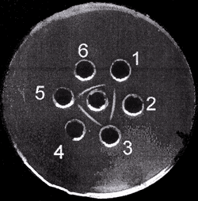
1. du sérum de lapin normal
2. de la vitellogénine de Xenopus laevis femelle
3. du sérum de Xenopus laevis mâle,
4. de la vitellogénine de Xenopus borealis femelle
5. de l'albumine d'oeuf de poule
6. de la vitellogénine de Xenopus tropicalis femelle.

Remarque : le sérum est un extrait sanguin débarrassé des cellules du sang.

2ème PARTIE - Exercice 2 - Résoudre un problème scientifique (Enseignement Obligatoire). 5 points.

COUPLAGE DES ÉVÉNEMENTS GÉOLOGIQUES ET BIOLOGIQUES AU COURS DU TEMPS

Les archives de la planète Terre ont enregistré, à diverses époques et à différentes échelles de temps, des crises biologiques de plus ou moins grande ampleur et de durée plus ou moins courte.

À l'aide des informations apportées par l'étude des documents proposés, de leur mise en relation et de vos connaissances, retrouvez, les événements attestant qu'une crise biologique majeure, dont vous ferez ressortir les caractéristiques, marque le passage du Crétacé au Paléocène.

Document 1 : Evolution du nombre de genres marins au cours du temps

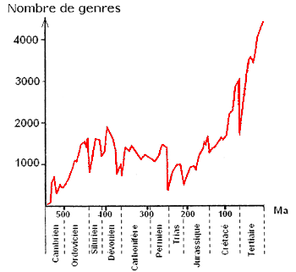
D'après Sepkoski, 1986

Document 2 : Nombres de gisements et d'espèces de mammifères connus au passage Crétacé-Paléocène

 | EUROPE | ASIE | AMERIQUE  DU NORD | AMERIQUE  DU SUD | AFRIQUE
PALEOCENE | 5 | 125 | >100 | 20 | 1
PALEOCENE | 50-68 | >113 | >450 | >50 | >23
CRETACE TERMINAL  (Maastrichtien - Campaniene) | 6 | >8 | >40 | 6 | 0
CRETACE TERMINAL  (Maastrichtien - Campaniene) | 5-14 | >20 | 107-227 | 17-37 | 0
CRETACE SUPERIEUR  (Santonien - Cénomanien) | 0 | >8 | >6 | 0 | 0
CRETACE SUPERIEUR  (Santonien - Cénomanien) | 0 | >18 | 6-29 | 0 | 0

D'après Pour la science, 1995

5 = nombre de gisements (un gisement est un lieu où l'on rencontre des objets tels que des fossiles).
60-68 : nombres d'espèces de mammifères.

Document 3 : La flore de Nouvelle Zélande à la limite Crétacé-Paléocène

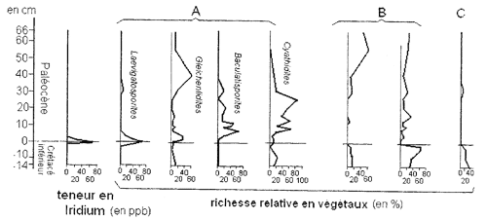

A : spores de 4 espèces de Filicophytes (Fougères).
B : pollen de différents Coniférophytes (ou Gymnospermes)
C : pollen d'Angiospermes.Conifèrophytes, plantes regroupant les pins, sapins, mélèzes actuels.

Angiospermes, plantes à fleurs (exemples actuels : rosier, renoncule, bouleau).L'échelle verticale est en cm et mes mesures sont faites par rapport au niveau à iridium (niveau 0).
ppb : " par per billion" (c'est à dire partie par milliard).

2ème PARTIE - Exercice 2 - Résoudre un problème scientifique (Enseignement de spécialité). 5 points.

DU PASSÉ GÉOLOGIQUE À L'ÉVOLUTION FUTURE DE LA PLANÈTE

Le niveau de la mer n'a pas toujours été le même au cours des âges. Ses oscillations sont dues notamment à des facteurs climatiques.
On formule l'hypothèse suivante: La fonte des glaces due à un réchauffement climatique est responsable de l'augmentation du niveau de la mer au Crétacé.

En exploitant les documents, montrez que cette hypothèse est validée mais non suffisante puis, en tirant des arguments des documents, formulez une autre hypothèse.

Document 1 : tableau de comparaison de quelques paramètres

 | CRETACE | AUJOURD'HUI | PREVISIONS POUR L'AN 3000
Volume de glaces continentales en millions de Km³ | 0 | 4,3 | 0
Climat | Chaud | Actuel | Chaud
Niveau marin | Elévation de 200m par rapport au niveau actuel. | Niveau actuel | Elévation de 80m par rapport au niveau actuel

D'après " Le futur empoisonné"" de Adolphe Nicolas

Document 2 : Localisation et fonctionnement des dorsales

A : Reconstitution
La Terre à la fin du jurassique | La Terre à la fin du crétacé
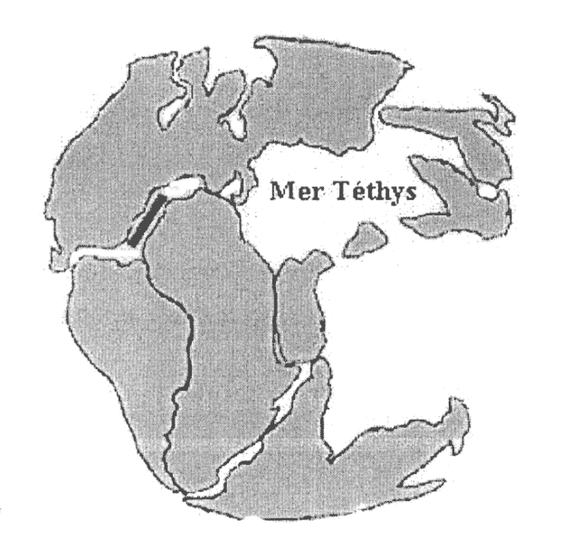 | 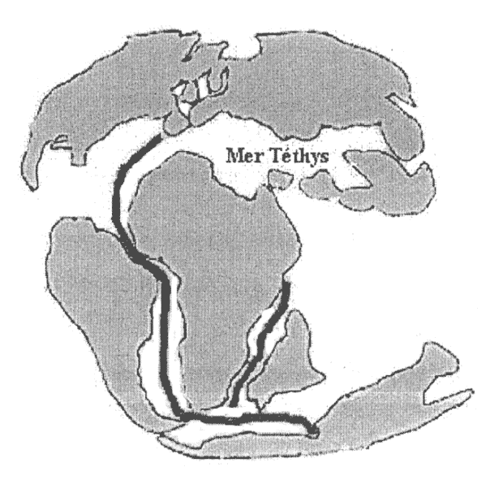
Les traits noirs épais sur les cartes correspondent à l'emplacement des dorsales océaniques.

B- Profil des dorsales en relation avec la vitesse d'expansion océanique.

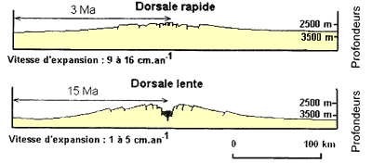

Document 3 : Variations du niveau marin et de la vitesse d'expansion océanique au cours des temps géologiques.

